DENEYİM
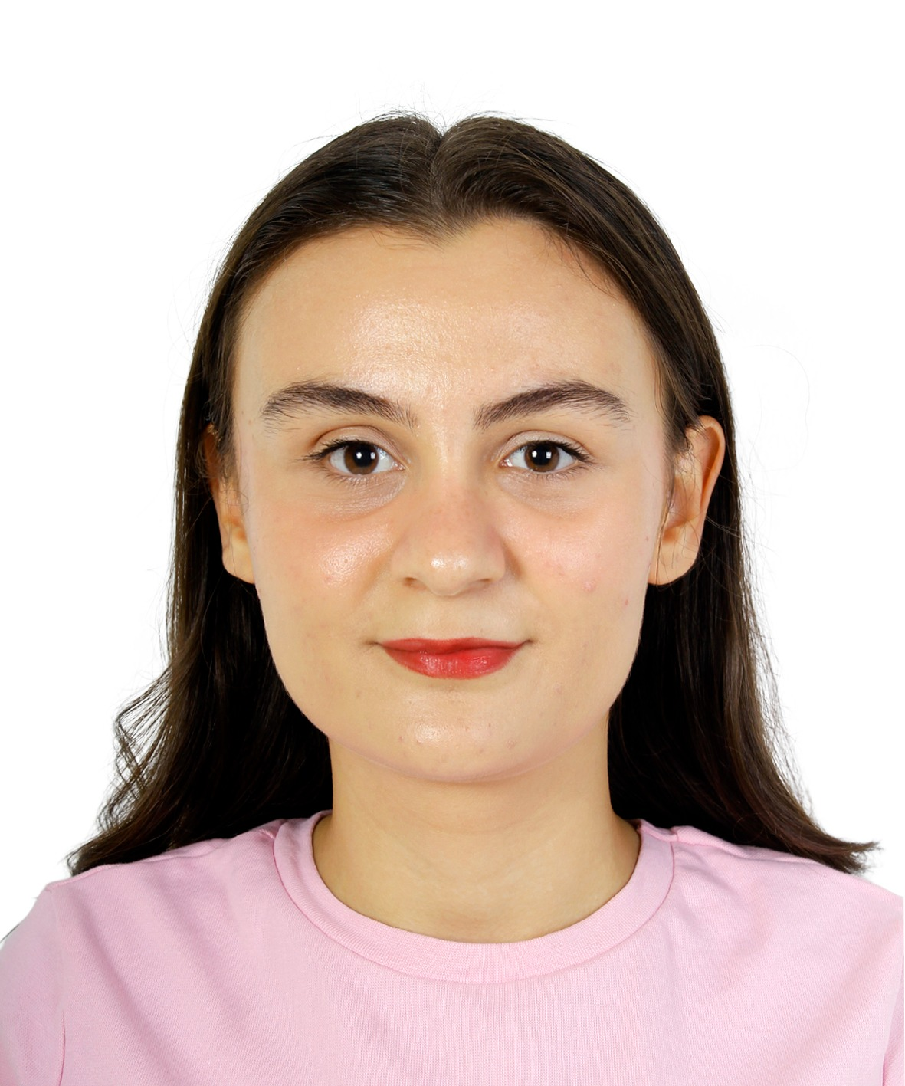

CANSU KARTAL
  - ÖĞRENCİ

PROFİL
İzmir Bakırçay Üniversitesi, Yönetim Bilişim Sistemleri öğrencisiyim. İş analitiği, yönetim ve stratejik karar alma süreçlerine ilgi duyuyorum. R Programlama, Power BI ve MySQL gibi araçlarla veri analizi yapma ve içgörü elde etme deneyimine sahibim.

İLETİŞİM
cansukartal05@gmail.com
https://www.linkedin.com/in/cansu-kartal-1922a325a/
(541) 360 4412
Menemen/İzmir

YETENEKLER
Phyton• R Programlama• Power BI •C•Tableau• My SQL• C#•C++• Figma•

Keskin Color – Kalite Kontrol Departmanı Stajyeri (Temmuz 2025 – Ağustos 2025)
• Üretim sürecinde kalite kontrol adımlarını gözlemledim.
• Ürün testleri ve hata ayıklama süreçlerine destek verdim.
• Raporlama, kontrol çizelgeleri ve iş akışlarına katkı sağladım.

Sport Center Academy – Proje Yönetimi Stajyeri (Kasım 2024 – Aralık 2024)
• Agile ve Scrum metodolojileriyle sprint planlaması yürüttüm.
• Proje yaşam döngüsü, planlama ve risk yönetimi üzerine deneyim kazandım.

Locomar – İş Geliştirme Asistanı (Temmuz 2024 – Eylül 2024)
• Pazarlama stratejileri ve iş geliştirme üzerine çevrim içi eğitimler aldım.
• Satış teknikleri ve hedef kitle analizleri üzerine çalışmalar yaptım.

Özgelecek – Aday İlişkileri Asistanı (Temmuz 2024 – Eylül 2024)
• İnsan Kaynakları eğitimleriyle birlikte CRM uygulamalarını aktif kullandım.
• Aday takibi, mülakat planlaması ve süreç yönetimi görevlerini yürüttüm.

EĞİTİM
İZMİR BAKIRÇAY ÜNİVERSİTESİ- İZMİR
YÖNETİM BİLİŞİM SİSTEMLERİ (2021-2026)
GPA:3.62/4.00

PROJELER
Shell- Ecopresso Projesi(2024)
• Kahve posasından geliştirilen sensör teknolojisi ile Tohum desteği kazandı.
• Sürdürülebilirlik odağında dijital dönüşüm çalışmaları gerçekleştirildi.

SERTİFİKALAR
2024- LOCOMAR İNSAN KAYNAKLARI YÖNETİMİ
2024- LOCOMAR SATIŞ TEKNİKLERİ EĞİTİMİ
2024- YOUTHALL İZMİR GİRİŞİM SUMMİT’24
2024- SCA SOCIAL TEMEL PROJE YÖNETİMİ

